汇编实验一实验报告
姓名：王钢坤
学号：201400121053
实验要求：将片内ROM30H单元中的8位二进制数转换为十进制数。希望转换完后的结果存放在31H和32H单元，31H低4位存放个位，高4位存放十位；32H低4位存放百位，高4位为0.
源程序：
ORG 0000H
AJMP MAIN
ORG 0030H
MAIN:
MOV SP,#60H ;初始化堆栈指针
MOV R1,#30H ;30H内存单元
MOV @R1,#7EH ;要转换的数字
MOV A,@R1
MOV B,#100
DIV AB ;将数除以100，得百位数，A放商B放余数
MOV R1,#32H
MOV @R1,A ;百位存在32H
MOV A,B
MOV B,#10 ;余数除以10，得十位
DIV AB
MOV R1,#31H
SWAP A ;高位放十位
ADD A,B ;低位放个位，十位与个位合并
MOV @R1,A ;存入31H中
SJMP $
END
运行结果：
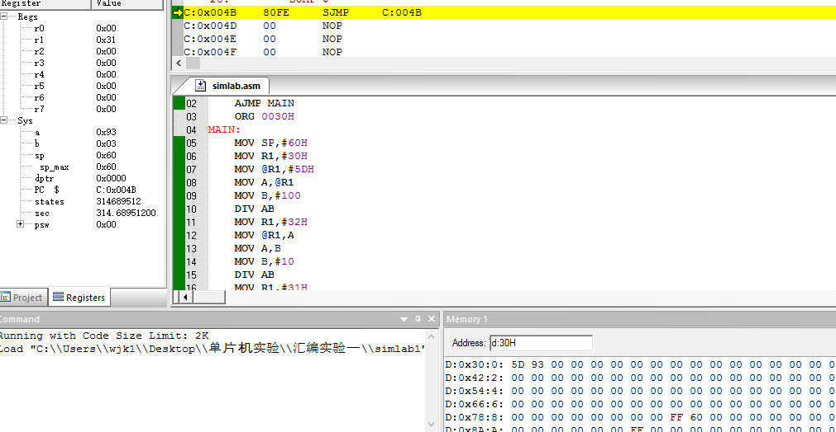
5D=93
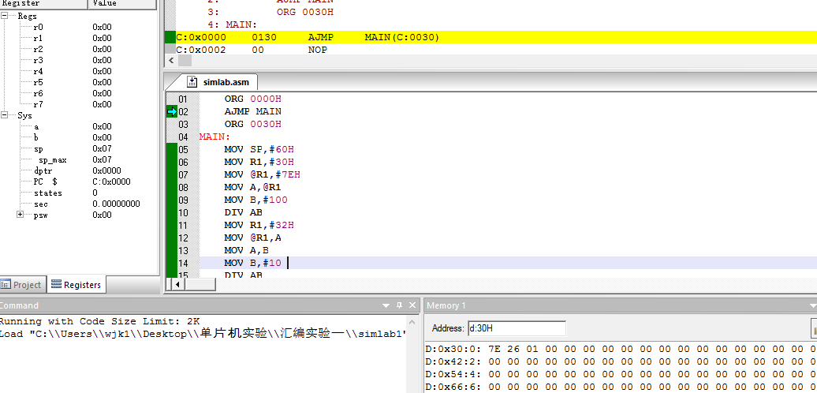
7E=126

